적천수(滴天髓) 제31강: 격국(格局)을 논하다
 셀프사주 ・ 2025. 9. 24. 0:11
URL 복사 통계
본문 기타 기능
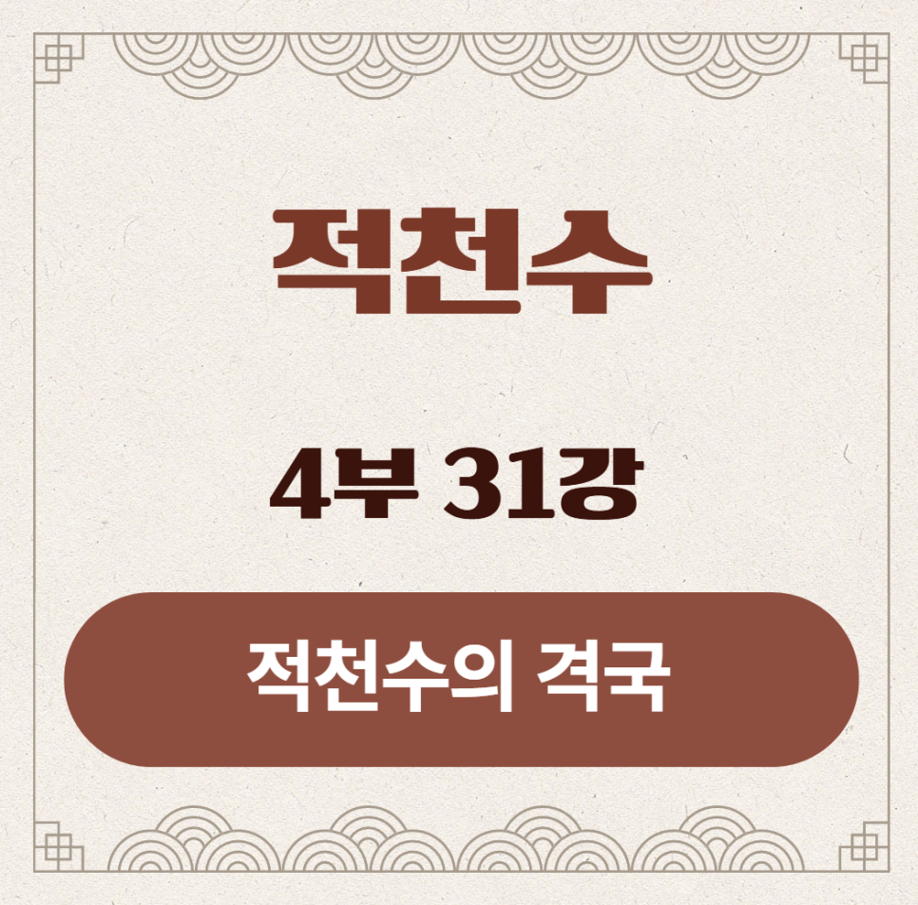
적천수(滴天髓) 제31강: 격국(格局)을 논하다
부제: 적천수는 격국을 어떻게 보는가?
​
이제부터 시작될 제4부 <적천수 통변론>은, 지금까지 배운 모든 기술을 총동원하여 실제 전쟁(한 사람의 인생)에서 승리하기 위한 전략을 짜는, 즉 '통변(通辯)'의 시간입니다.
그 장대한 여정의 첫걸음으로, 우리가 1강에서 잠시 내려놓았던 '격국(格局)'이라는 개념을 다시 무대 위로 불러내, 적천수의 눈으로 그 진정한 가치와 한계를 논해보겠습니다.
​
​
1. 강의 시작: 출발점으로의 귀환
우리는 강의 처음에 이렇게 얘기했습니다.
"격국을 넘어 살아있는 기(氣)를 배우자." , 적천수는 기세가 핵심이기 때문입니다.
이제 기(氣)와 세(勢), 그리고 체용(體用)의 원리를 모두 익힌 우리가, 바로 그 출발점이었던 '격국'으로 다시 얘기해보고자 합니다.
​
이는 격국을 부정하기 위함이 아닙니다. 오히려 더 높은 차원에서 격국의 진정한 의미를 이해하고, 그것을 적천수라는 더 큰 틀 안에서 지혜롭게 활용하기 위함입니다. 격국론의 대가인 '자평진전(子平眞詮)'의 관점과, 기세론의 대가인 '적천수'의 관점은 어떻게 다를까요?
​
​
2. 격국론(格局論)의 가치: 사회적 그릇을 가늠하는 틀
먼저 격국론의 위대한 가치를 인정해야 합니다.
월령(月令)을 기준으로 사주의 틀을 정하는 격국론은, 한 사람이 사회적으로 어떤 그릇(器)을 가지고 태어났는지를 가늠하는 데 매우 훌륭하고 체계적인 도구입니다.
​
- 비유 (이력서와 졸업증명서): 격국을 본다는 것은, 한 사람의 '이력서'를 보는 것과 같습니다. '정관격(正官格)'이라는 격국은 "이 사람은 안정된 조직에 적합한 인재입니다"라는 스펙을 보여주고, '식신격(食神格)'은 "이 사람은 표현력과 재능을 활용하는 분야에 특화되어 있습니다"라는 스펙을 보여줍니다.
​
- 격국의 성패(成敗): 격국론에서는 이 그릇이 상신(相神), 구신(救神) 등의 도움을 받아 잘 짜여 있으면 '성격(成格)'이라 하여 귀한 명으로 보고, 흉신의 공격을 받아 깨져있으면 '파격(破格)'이라 하여 고생스러운 명으로 봅니다. 이는 사회적인 성공 가능성을 예측하는 데 분명히 높은 적중률을 가집니다.
​
3. 적천수의 반론: 그릇 안의 내용물이 더 중요하다
적천수는 격국이라는 '그릇의 모양'에 동의하면서도, 더 중요한 질문을 던집니다.
​
"그 그릇 안에 담긴 내용물이 과연 신선하고 활력이 있는가, 아니면 썩어서 악취를 풍기는가?"
​
적천수는 기세(氣勢), 조후(調候), 그리고 청탁(淸濁) 등의 개념을 통해, 격국의 성패를 뛰어넘는 운명의 진짜 모습을 봅니다.
​
​
사례 1: 잘생긴 그릇, 썩은 내용물 (성격되었으나 기세가 흉한 사주)
- 격국상으로는 흠잡을 데 없는 '재관쌍미(財官雙美)'의 귀격 사주가 있다고 합시다. 이력서상으로는 완벽한 인재입니다.
- 하지만 사주 전체가 한겨울에 태어나 꽁꽁 얼어붙어 있고(한습, 寒濕), 글자들끼리 서로 싸우고 있다면(기세의 막힘), 이는 어떤 모습일까요?
- 겉보기엔 번듯한 고위 공무원(귀격)이지만, 실제로는 아무 실권 없는 한직에서 의욕 없이 하루하루를 보내는 '얼어붙은 공무원'일 수 있습니다. 그릇(격)은 좋지만, 그 안의 내용물(기세, 조후)이 죽어있어 삶의 질과 실질적인 성취가 없는 것입니다.
​
사례 2: 깨진 그릇, 최상급 내용물 (파격되었으나 기세가 청한 사주)
- 격국상으로는 재성(財星)과 인성(印星)이 서로 싸우는 '탐재괴인(貪財壞印)'의 대표적인 파격(破格) 사주가 있다고 합시다. 이력서에는 '성격 파탄'이라고 적혀있는 셈입니다.
- 하지만 사주 전체의 기세가 하나의 목표를 향해 힘차게 흘러가고, 조후가 완벽하며, 글자들이 맑고(淸) 힘이 있다면 어떨까요?
- 이는 기존의 학문적 권위(印星)를 버리고, 새로운 현실(財星)을 개척하여 크게 성공하는 '혁신적인 사업가'나 '실용 학문의 대가'가 될 수 있습니다. 비록 그릇(격)은 깨졌지만, 그 안의 내용물(기세, 청탁)이 최상급이기에 세상이 그 가치를 더 높게 쳐주는 것입니다.

4. 원문으로 보는 '격국을 넘어서는 지혜'
적천수는 사주의 등급을 논할 때 '무슨 격이다'라고 말하기보다, 그 사주의 기운이 '맑은가(淸), 탁한가(濁)'를 훨씬 더 중요하게 봅니다.
격국이라는 뼈대보다, 그 뼈대를 감싸고 흐르는 피(기세)의 품질을 보는 것입니다.
적천수(滴天髓) 원문 '청탁(淸濁)'편:
一淸到底有精神, 管取平生富貴眞. ... 滿盤濁氣令人苦, 一局淸枯也苦人.
일청도저유정신, 관취평생부귀진. ... 만반탁기영인고, 일국청고야고인.
- 해석: "하나의 맑은 기운(一淸)이 끝까지 흘러 정신이 있다면, 평생의 부귀가 진짜임을 보증한다. ... 사주 전체에 탁한 기운(濁氣)이 가득하면 사람을 고통스럽게 하고, 사주가 맑더라도 메말라 있다면(淸枯) 또한 사람을 고통스럽게 한다."
​
- 의미 풀이:
- 一淸到底有精神 (일청도저유정신): '정관격'이든 '상관격'이든 격국의 이름은 중요하지 않다. 사주를 이끄는 핵심 기세가 깨끗하고(淸) 막힘없이 흘러 힘이 있다면(有精神), 그 사주는 무조건 진짜 부귀를 누린다는 선언입니다.
​
- 滿盤濁氣 (만반탁기) / 一局淸枯 (일국청고): 반대로, 격국이 아무리 좋아도 사주 전체의 기운이 서로 싸워 탁해지거나(濁氣), 혹은 맑아 보이더라도 생명력(조후)을 잃어 메말라 있다면(淸枯), 그 삶은 고통스러울 수밖에 없다는 것입니다.
​
이처럼 적천수는 격국(格局)의 이름표가 아닌, 기세(氣勢)의 품질(品質)로 사주의 최종 등급을 판단합니다.

5. 강의 정리
오늘 우리는 격국론을 대하는 적천수의 지혜로운 관점을 배웠습니다.
​
- 격국은 '참고서'이지, '정답지'가 아니다. 격국은 한 사람의 사회적인 그릇과 잠재적인 재능의 틀을 보여주는 매우 훌륭한 참고서입니다. 우리는 격국을 통해 사주의 큰 그림을 빠르게 파악할 수 있습니다.
- 최종 판단은 '기세'로 한다. 하지만 그 그릇이 진짜 보물단지인지, 아니면 빛 좋은 개살구인지를 판단하는 최종적인 기준은, 그 안에 담긴 내용물의 신선도와 활력, 즉 기세, 조후, 청탁에 달려있습니다.
- 비유 (인사 채용): 격국은 지원자의 '이력서(스펙)'입니다. 일단 참고는 해야 합니다. 하지만 최종 합격 여부는 지원자의 '실제 역량과 인품(기세, 청탁)'을 보는 면접을 통해 결정되어야 합니다.
​
4부로 이어지는 내용들은 적천수의 심화과정 으로 용신, 청탁과 진가 등 디테일한 통변의 내용으로 들어갑니다.
이제 우리는 격국이라는 훌륭한 참고서를 손에 쥐되, 그것에 얽매이지 않고 사주의 살아있는 기운을 읽어내는 적천수의 눈을 갖추게 되었습니다.
다음 시간에는 또 하나의 중요한 개념인 '용신(用神)'을 적천수의 관점으로 재해석해 보겠습니다.

